

KERNEL启动之页表建立
（仅供内部使用）

版 本 号： |  | V0.1
B M 等 级： |  | ■MM □JM □JUM
编 制：
审 核：

修订记录

日期 | 版本号 | 描述 | 作者
2012-3-19 | 0.1 | 初稿完成 | 赵欣

目录

1 案例描述 2
2 案例分析 2
3 解决过程 18
4 解决结果 18
5 总结 18

关键词：
KERNEL、启动、汇编、页表 、MMU
摘 要：
本文主要以dm36x kernel source为例，对kernel启动过程中第一次建立的页表进行分析，以备忘。

案例描述
作为小系统开发，多多少少会涉及启动相关的代码，但是公司此类文档比较少，并且也发现很多同事对于此块的了解不是很多，因为启动过程的代码大多是以汇编编写的，所以很多人也难得去看。只了解其大概，却不了解完整的过程，为了填补文档空白，特定此文，以供同事学习与讨论。
本文仅描述内核自解压后，自运行在汇编阶段第一次建立的页表部份，关于如何自解压，及MMU开启和其它初始过程会在以后的文档中加以描述。

案例分析
- 虚拟地址与物理地址
ARM系统下不像INTEL CPU那样复杂，因为在ARM系统下不涉及分段机制，所以也就没有线性地址一说。在ARM系统下只有分页机制，所以只要分清虚拟地址与物理地址就行了。
CPU通过地址来访问内存中的单元，地址有虚拟地址和物理地址之分，如果CPU没有MMU（内存管理单元），或者有MMU但没有启用，CPU核在取指令或访问内存时发出的地址将直接传到CPU芯片的外部地址引脚上，直接被内存芯片接收，至于CPU是如何选定地址的，这个与CPU的设计相关，CPU会根据不同的指令解码，然后拉底拉高与其相连的地址线，从而操作到内存，而这样的地址我们称为物理地址。
如果CPU启用了MMU，CPU核发出的地址将被MMU截获，从CPU的角度来讲，它发出的仅仅是一个地址而已，其并不会意识到是虚拟地址还是物理地址，其实CPU也不用care这件事情。但是从MMU的角度来讲的话，如果它被开启，并且收到一个地址，那么其一定会把它当作虚拟地址。此地址道底指向哪？是要经过MMU一翻努力后才能知晓的。所以我们把从CPU到MMU的地址称为虚拟地址，而MMU将这个地址翻译成另一个地址发到CPU芯片的外部地址引脚上，也就是将虚拟地址映射成物理地址。

- MMU
要想弄明白虚拟地址到物理地址的映射过程，得先弄明白MMU的工作过程。ARM上的MMU是被集成在CP15协处理器中的。下图是CP15协处理器中的各个寄存器。ARM通过指令MCR和MRC实现操作CP15中的寄存器。
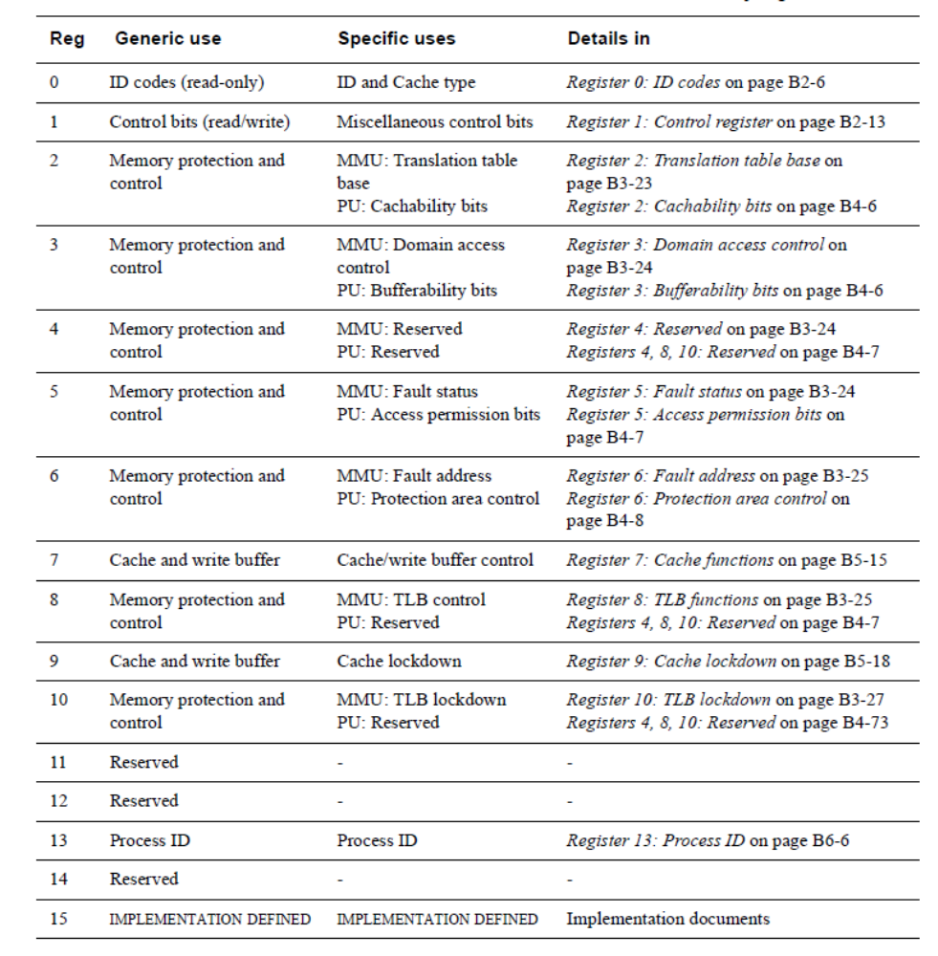
下面将对本文关联比较大的几个寄存器作一些描述。
寄存器1的格式如下：
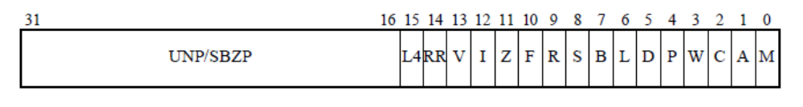
此寄存器的最底位bit(0)就是MMU的enable控制位。当bit(0)的值为1时表明开启MMU功能，而当bit(0)为0时，表明MMU被disable。
寄存器2的格式如下：
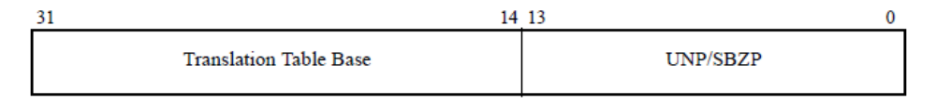
此寄存器描述了页表的基址位置，从基址的长度来看，页表应该存放在16k对齐处，想一想我们内核启动时，页表是放在哪的啊？是16k对齐吗？
寄存器6的格式如下：
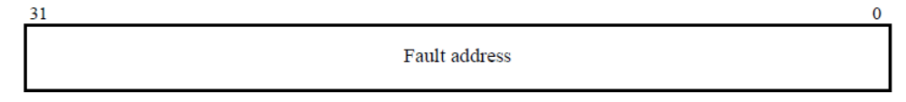
此寄存器描述的是一个32虚拟地址，当CPU访问一个不存在映射内存时，MMU就会抛出一个异常中断给CPU,并且把CPU所访问的虚拟地址放入CP15寄存器6中。
处理器ARM通过MMU访问内存过程如下：
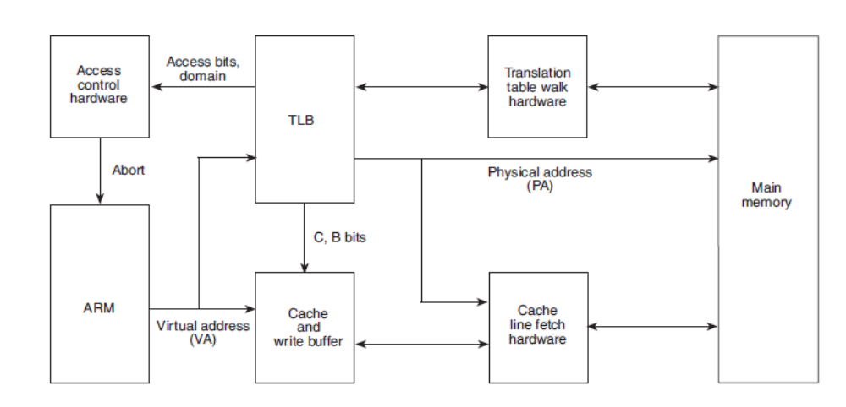
当MMU收到ARM发送过来的地址时，MMU首先查看TLB(TLB是MMU中的高速缓存)，如果TLB中并没有涉及ARM所要访问的地址时，MMU将用硬件在页目录中与页表项中仔细的查询，当查询到以后，更新TLB。一旦MMU获得了相应的TLB，通过查询TLB中的相关控制位（C,B bits），来决定此次是访问cache，还是访问物理内存。
如果此次访问的是cache，在访问cache时也可能发生cache miss事件，而当此事件发生时，MMU只能去访问真正的内存了。因为MMU的存在，它其实是增加了访问内存的次数，对处理器的性能，TLB起着至关重要的作用。
上文讲到MMU在查询TLB时，如果没有查询到ARM此次访问的地址，则MMU就要到页目录与页表项中去仔细查询。下面表述MMU查询的具体过程，这个过程是我们建立页表的根据所在。
我们所用的ARM平台，其MMU支持段与页的访问模式。段是1M为一个单位，与段不同，对页的访问又分为几种形式，它们是：Tiny pages(1K)、Small pages(4K)、Large pages(64K)。
由于MMU支持四几种形式去访问内存，所以MMU支持一级或者两级表，无论是一级还是两级表，在访问的第一阶段，它们的过程是一样的，即第一阶段必须是按段来映射的。所以可以把第一种方式看成是第二种方式的特例。第一阶段过程如下：
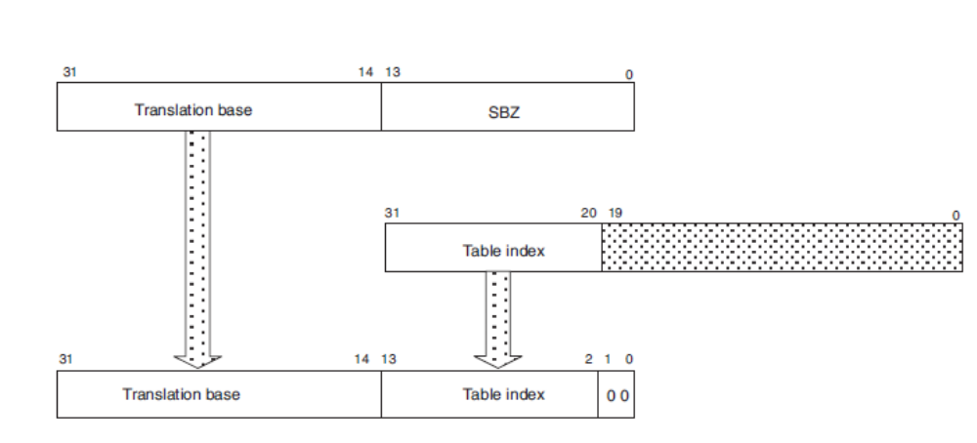
MMU通过CP15的寄存器2中获得第一级页表的基地址，用虚拟地址的高10位作为index(为什么是高10位呢？^-^，按段映射方式来的嘛！)，在基址开始处，找到第一级描述符。此描述符由4 bytes组成。第一级描述符又有四种格式，如下图：
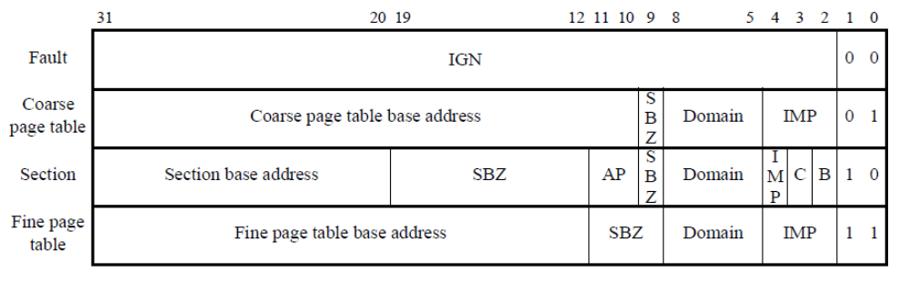
MMU会对第一级描述符进行操作，第一步当然是查看最低两位了，以确定其格式，以便决定下步工作。当其值为0b00，显然这是个错误，它指明此页表不正常，或者说虚拟地址对应的物理地址不存在，这时MMU就会发送异常中断给ARM,并且把当前的虚拟地地址写入CP15的第6寄存器中；当其值为0b01，指明此次是二级分页操作，描述符的高22位是二级页表的基地址；当其值为0b10，指明此次是分段操作，描述符的高12位为分段基址；当其值为0b11，这个与值为0b01类似，只是基址的对齐方式不同，0b01是按1k对齐的，而0b11是按4k对齐的。这里的1k、4k仅仅是描述了二级页表基址的对齐方式，与最终的1k、4k、64k分页方法没有关系。
MMU的按段映射过程如下图所示：
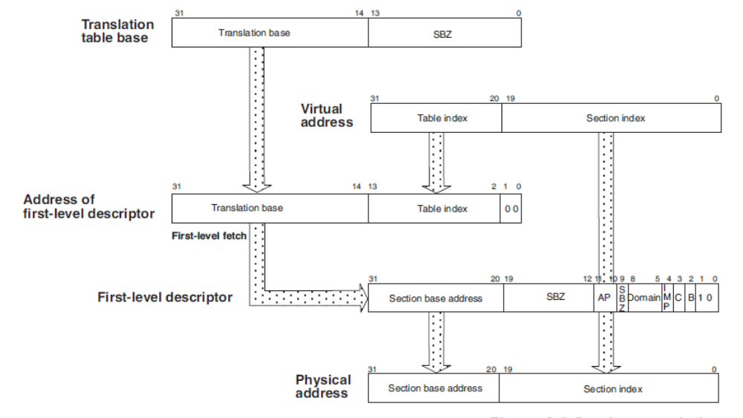
MMU取虚拟地址的高12位为index寻找第一级中的描述符，判断描述符的低两位为0b10，则采用段映射机制。检查相应的权限控制位，取描述符中存的基址与虚拟地址的低20位构成最终的物理地址。取高12位可知其寻址空间为4k，因为描述是4bytes构成的，所以第一级页表的大小为16k。并且基址从16k对齐位置开始。在本文分析的启动代码中，第一次的页表建立就以此方式。
当描述符的低两位为0b01时，描述符的高22位为指向二级页表的基址，如下图所示：
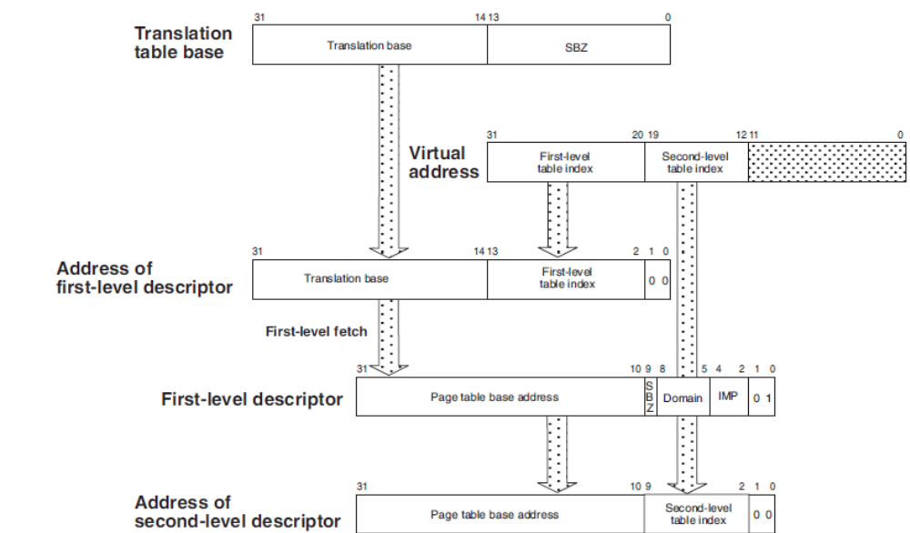

MMU取虚拟地址的12bit到19bit共8bit数据作为index，与一级表中的基址构成一个物理地址，此物理地址就是二级描述符所在。
当当描述符的低两位为0b11时，描述的高20位作为二级页表的基地址，如下图所示：
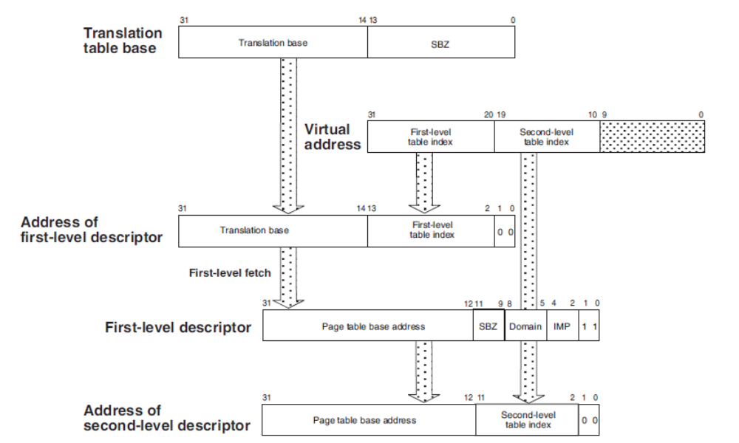

此种情况与描述符低两位值为0b01情况非常相类，它们之间的不同点在上文已经给出。
与一级页表类似，二级页表也分四种格式，并且它的格式也是通过描述符的低两位来确定，如下图所示：
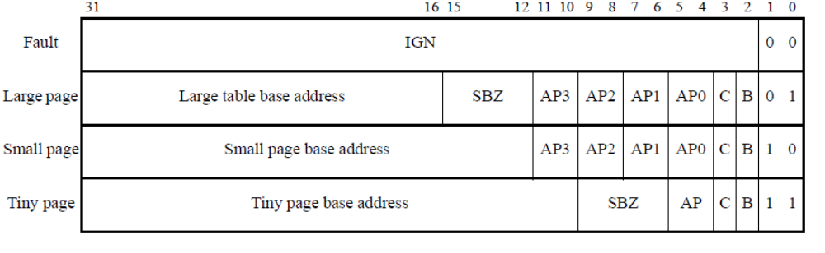
当描述符低两位为0b00时，表示映射关系不存在，此时MMU将会向ARM送出异常中断，并且把虚拟地址写入CP15的第6个寄存器。而其它三种情况，则分别对应MMU支持的三种分页机制。
因为三种的映射过程基本类似，所以本文只针对small page形式进行分析。Small page的映射过程如下（略去权值及控制位的检查）：
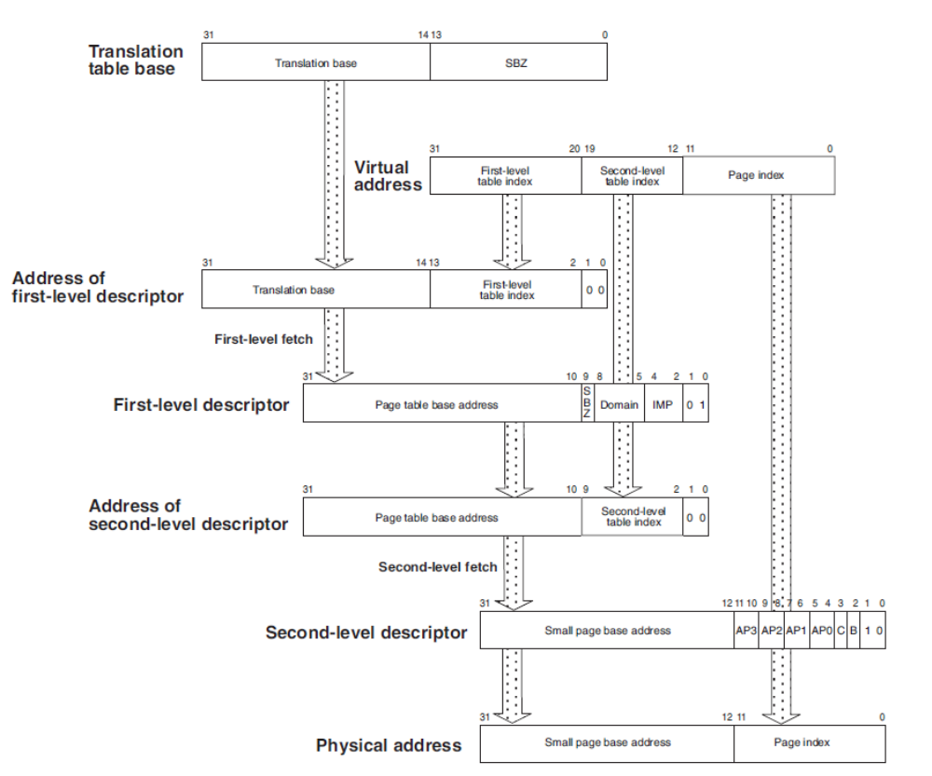
- 按段映射机制，找一级描述符。
- 分析第一级描述符，发现其低两位为0b01。
- 取描述符的高22位，然后取虚拟地址的19bit到12bit，构成物理地址，从而找到第二级描述符。
- 取第二级描述符的高20位作为基址，取虚拟地址的低12位，构成一个物理地址。此物理地址就是ARM要访问的真实地址。
- 页表建立
本文以linux-2.6.18_pro/arch/arm/kernel/head.S为基础，对页表的建立进行分析。Create_page_table从head.S的193行开始，到267行结束，下面以行号来分析代码的功能。
193 /*
194 * Setup the initial page tables. We only setup the barest
195 * amount which are required to get the kernel running, which
196 * generally means mapping in the kernel code.
197 *
198 * r8 = machinfo
199 * r9 = cpuid
200 * r10 = procinfo
201 *
202 * Returns:
203 * r0, r3, r6, r7 corrupted
204 * r4 = physical page table address
205 * r5 = PHYS_OFFSET
206 */
207 .type __create_page_tables, %function
208 __create_page_tables:
209 #ifdef CONFIG_RUNTIME_PHYS_OFFSET
210 adr r5, stext
211 sub r5, r5, #TEXT_OFFSET @ r5 = phys_offset
212 ldr r4, =(phys_offset - PAGE_OFFSET)
213 add r4, r4, r5
214 str r5, [r4]
215 #else
216 mov r5, #PHYS_OFFSET @ r5 = phys_offset
217 #endif
218
219 pgtbl r4, r5 @ r4 = page table address
220
221 /*
222 * Clear the 16K level 1 swapper page table
223 */
224 mov r0, r4
225 mov r3, #0
226 add r6, r0, #0x4000
227 1: str r3, [r0], #4
228 str r3, [r0], #4
229 str r3, [r0], #4
230 str r3, [r0], #4
231 teq r0, r6
232 bne 1b
233
234 ldr r7, [r10, #PROCINFO_MM_MMUFLAGS] @ mm_mmuflags
235
236 /*
237 * Create identity mapping for first MB of kernel to
238 * cater for the MMU enable. This identity mapping
239 * will be removed by paging_init(). We use our current program
240 * counter to determine corresponding section base address.
241 */
242 mov r6, pc, lsr #20 @ start of kernel section
243 orr r3, r7, r6, lsl #20 @ flags + kernel base
244 str r3, [r4, r6, lsl #2] @ identity mapping
245
246 /*
247 * Now setup the pagetables for our kernel direct
248 * mapped region.
249 */
250 add r0, r4, #(TEXTADDR & 0xff000000) >> 18 @ start of kernel
251 str r3, [r0, #(TEXTADDR & 0x00f00000) >> 18]!
252
253 ldr r6, =(_end - PAGE_OFFSET)
254 sub r6, r6, #1 @ r6 = number of sections
255 mov r6, r6, lsr #20 @ needed for kernel minus 1
256
257 1: add r3, r3, #1 << 20
258 str r3, [r0, #4]!
259 subs r6, r6, #1
260 bgt 1b
261
262 /*
263 * Then map first 1MB of ram in case it contains our boot params.
264 */
265 add r0, r4, #PAGE_OFFSET >> 18
266 orr r6, r7, r5
267 str
首先193行到206行之间为注解，解释在启动过程中，程序跑到此处时，各个寄存器中放的内容。对于页表建立，寄存器r4、r5、r6、r8、r10的内容比较得要。
206, 207行: 函数声明；查看宏定义，程序接着会执行第216行代码，此指令的意思为：物理地址的开始位置放入寄存器r5中；219行,通过宏pgtbl计算出页表的物理地址，并且把这个地址存入寄存器r4中。Pgtbl宏定义在head.S文件的第42-44行。定义如下：
.macro pgtbl,rd,phys_offset
add \rd,\phys_offset,#(TEXT_OFFSET-0x4000)
.endm
这个宏的表明页表的开始地址处于物理地址偏移0x4000处，因为TEXT_OFFSET的值为0x8000。结合上文分析，这个地址是合法的，因为它是16k地址对齐的。
224到232行这几行代码比较好理解，从页表开始处，共16k大小的内存全部清0。为什么是16k大小的空间呢？想一想上文段映射时第一级页表所占空间大小。
234行是从指定的内存位置，取其数据放入寄存器r7，要想弄明白r7中的内容，得先弄明白r10中的内容与PROCINFO_MM_MMUFLAGS的意思。从193行的注解中可以知道r10中存的是procinfo结构的地址。而PROCINFO_MM_MMUFLAGS是此结构体中的一个偏移量。可以在include/asm-arm/procinfo.h中找到procinfo结构的定义，而宏PROCINFO_MM_MMUFLAGS在arch/arm/asm-offset.s中定义。那r10所指的procinfo的真实内容是什么呢？以dm36x平台为例，它的ARM核是arm926ejs,所以我们可以在/arm/arm/mm/proc-arm926.S中找到proinfo结构体的初始化值。它的初始化值如下：
467 __arm926_proc_info:
468 .long 0x41069260 @ ARM926EJ-S (v5TEJ)
469 .long 0xff0ffff0
470 .long PMD_TYPE_SECT | \
471 PMD_SECT_BUFFERABLE | \
472 PMD_SECT_CACHEABLE | \
473 PMD_BIT4 | \
474 PMD_SECT_AP_WRITE | \
475 PMD_SECT_AP_READ
476 .long PMD_TYPE_SECT | \
477 PMD_BIT4 | \
478 PMD_SECT_AP_WRITE | \
479 PMD_SECT_AP_READ
480 b __arm926_setup
481 .long cpu_arch_name
482 .long cpu_elf_name
483 .long HWCAP_SWP|HWCAP_HALF|HWCAP_THUMB|HWCAP_FAST_MULT|HWCAP_VFP|HWCAP_EDSP|HWCAP_JAVA
484 .long cpu_arm926_name
485 .long arm926_processor_functions
486 .long v4wbi_tlb_fns
487 .long v4wb_user_fns
488 .long arm926_cache_fns
对应proc_info_list的结构，很容易得出r7中存的是procinfo结构中关于mmu设置的一些位域。即MMU开启时所具有的属性。
242到244行，这几行完成了一个映射关系，只不过这个映射关系比较特别。映射本来是指从虚拟地址到物理地址的映射，但是这里的虚拟地址却是与物理地址相等的，所以其实就是物理地址到物理地址的映射。内核为什么要做此种映射呢？此映射在从开MMU的前后起着至关重要的作用。一旦MMU开打后，CPU所发的每一个地址都会被MMU当作虚拟地址。由于ARM处理器是流水线架构的，当MMU被打开时，此时ARM的预取单元将会用原来的物理地址从内存中取指，如果没有此物理地址到物理地址的映射，那么MMU一定会因为找不到页表而产生了异常。使得初始化以失败告终。
250到260行完成内核代码与数据的完全映射，第250行与第251行代码比较奇怪，但是不妨碍我们理解，我们可以把两条指令放在一起来理解，其实就是取虚拟地址的高12位作为index，在页表中寻找页表项。这里不是段映射吗？为什么是右移18位而不是20位呢？不要忘了页表项是4bytes对齐的。这两句完成了内核所在的虚拟地址空间的第一个段的映射。
253行到255行计算出整个内核要被映射成几个段。因为此次的映射是从连续的虚拟地址空间映射到连续的物理空间，所以257到260行很巧妙的完成页表项的定位与项表项的内容填写。257行完成了页表项内容的修改（基址连续递增），258行完成了页表项的定位（也是连续的递增）。
265行到267行完成了第一个段的映射，对于我们的DM36x产品，其实这几行是可以略去的，因为我们的TEXTADDR位置开始处一定0xc0008000可以看从代码开始处是在1M以内的，所以第一次做代码的映射时，已经把0xc0000000这个位置计算在内了，而265到267这几行只是又重复地做了一次。因为ARM产品比较多，并不定TEXT_OFFSET都处在0x8000所，如果处在1M以上空间，265到267行这三行代码就显得非常重要了，所以它才一直存在于head.S的代码中。
经过上述代码执行，虚拟与物理，物理与物理之间的映射关系可以用下图来表示：
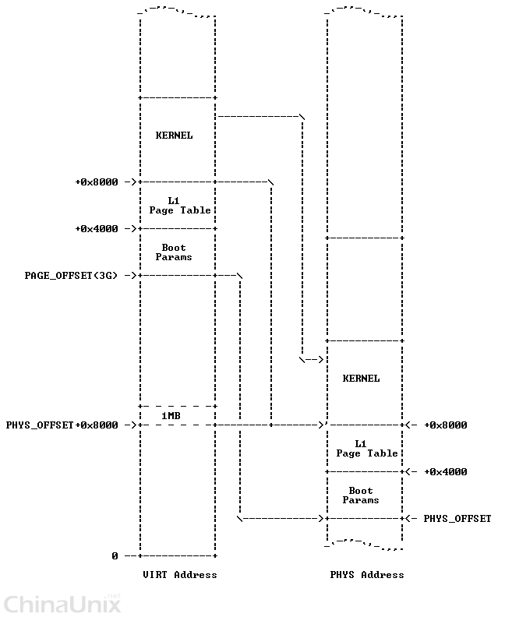

解决过程
（无）

解决结果
（无）

总结
真正的映射过程完全由MMU硬件来完成，我们所能做的仅仅是按MMU操作格式填写表项。

